Contrátante na ministerio de medio ambiente para que leves a cabo un proxecto para determinar o nivel de contaminación e a calidade dos augas dos ríos.
O fin do proxecto é determinar onde se atopan as augas máis e menos contaminadas, para decidir a posterior localización de distintos usos e servizos; as causas e consecuencias desta contaminación; as posibles solucións nas áreas máis contaminadas.
O documento central do teu proxecto e un mapa de España onde se observan valores para determinar os parámetros indicados.

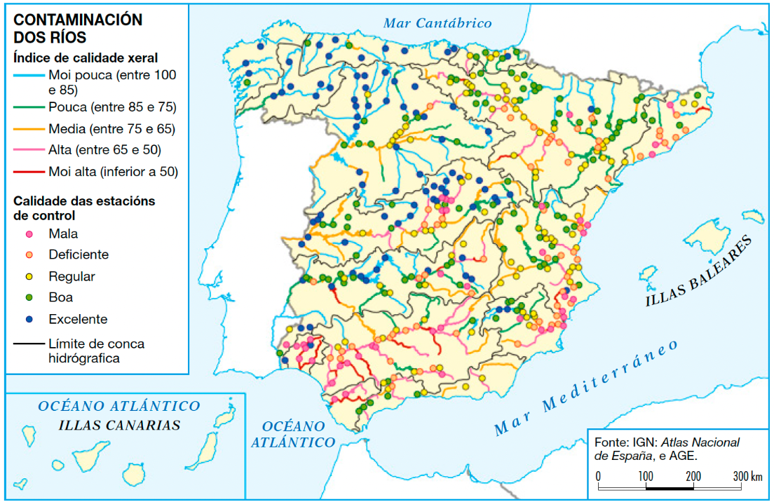
O documento que temos que analizar é un mapa temático de liñas e figuras, onde as figuras, neste caso, son puntos. É cuantitativo, xa que a lenda das liñas representa os distintos valores de calidade da auga dos diferentes tramos dos ríos. Esto fai que este mapa sexa útil para analizar as variacións espaciais na contaminación dos ríos.
As cores das liñas delimitan o índice de calidade xeral dos diferentes tramos dos cursos dos ríos, varían desde azul claro (100 a 85), que indica moi pouca contaminación, ata vermello (inferior a 50), que indica moi alta contaminación; as cores verde (pouca), laranxa (media) e rosa (alta) son os valores intermedios entre os límites anteriores. A calidade das augas das estacións de control están marcadas con puntos de diferentes cores que indican a súa calidade: rosa para mala, laranxa para deficiente, amarelo para regular, verde para boa e azul para excelente.
O mapa tamén mostra os límites das concas hidrográficas, a escala gráfica e a fonte, en concreto o mapa pertence ao Atlas Nacional de España do IGN.

Antes de comentar outros aspectos nos centraremos en certos cuestións xerais.
A contaminación é a introdución de substancias ou elementos nocivos no medio ambiente, que causan danos aos ecosistemas, á saúde humana e ao benestar dos seres vivos. Estas substancias poden ser químicas, físicas ou biolóxicas e poden provir de diversas fontes, como a industria, a agricultura, as actividades domésticas e urbanas...
En concreto o documento que estamos a analizar refírese a contaminación das augas. É dicir, á presenza de substancias nocivas nos corpos de auga. Estas substancias poden alterar a calidade da auga e ter efectos negativos sobre os organismos acuáticos, os ecosistemas e a saúde humana.

A contaminación das augas é moi variadas. Poden ir dende as illas de plástico nos diferentes océanos e o presenza de microplásticos que afectan a fauna mariña e entran na cadea alimentaria, ata as mareas negras, derrames de petróleo que poden ter efectos devastadores sobre os ecosistemas mariños e a economía das áreas costeiras. Pero neste caso centrámonos na contaminación e a calidade das augas dos ríos.
En xeral, no mapa, pódese observar una menos contaminación no norte e no oeste (os ríos galegos e cantábricos e os afluentes do Douro da vertente cantábrica, e do Ebro da vertente pirenaica...); fronte ao sur e leste onde a contaminación é moito maior (Guadalquivir e os ríos da vertente mediterránea...).
Pódese deducir que as zonas menos afectadas pola contaminación son os tramos altos dos ríos, e que teñen gran parte do seu leito en zonas de montaña (os xa comentados ríos cantábricos e os afluentes que nacen nas grandes cordilleiras); mentres que as zonas máis afectadas son os tramos medios e baixos dos ríos onde se acumulan as verteduras, sobre todo no sur peninsular.
Tamén podemos determinar que as zonas máis afectadas pola contaminación dos ríos inclúen áreas industriais e urbanas densamente poboadas. Mentres que, as zonas menos afectadas inclúen áreas máis rurais e que teñen unha menor actividades industriais e agrícolas intensivas.

As principais causas da contaminación das augas continentais, e dos ríos en particular son as verteduras agrarias (fertilizantes e zurros gandeiros), industriais (térmicas, produtos tóxicos e metais pesados) e urbanas (augas residuais e lixiviados dos vertedoiros); tamén afecta a intrusión mariña no litoral mediterráneo, que estenden a contaminación ás zonas húmidas conectadas con eles,

As consecuencias son: danos aos ecosistemas acuáticos pola eutrofización da auga; danos á saúde humana por problemas sanitarios ou pola inxestión de peixe con metais pesados e microplásticos; prexuízos económicos, ao afectar ao valor residencial; e perda de calidade da auga para beber e para o baño. Tamén afecta ao turismo e á produción pesqueira, aínda que este efecto sería moito maior se fixéramos referencia as augas mariñas.

Para solucionar o problema debemos tomar unha serie de medidas que mitiguen a contaminación dos ríos e melloren a calidade das augas.
- A prevención, mediante o control das verteduras e a universalización e a mellora da depuración e das infraestruturas de tratamento de augas residuais.
- O control, mediante estacións de control de calidade da auga en ríos e acuíferos, a declaración de zonas vulnerables á contaminación por nitratos e medidas para reducila.
- É necesario promover prácticas agrícolas sostibles: redución do uso de fertilizantes e pesticidas químicos e a adopción de técnicas de agricultura ecolóxica.
- Reducir e tratar os vertidos industriais e urbanos.
Por último, a educación e a concienciación pública tamén xogan un papel crucial. É importante que a poboación estea informada sobre as causas e consecuencias da contaminación e sobre as medidas que poden tomar para reducir o seu impacto.

Analice e comente o warming Stripe de España:
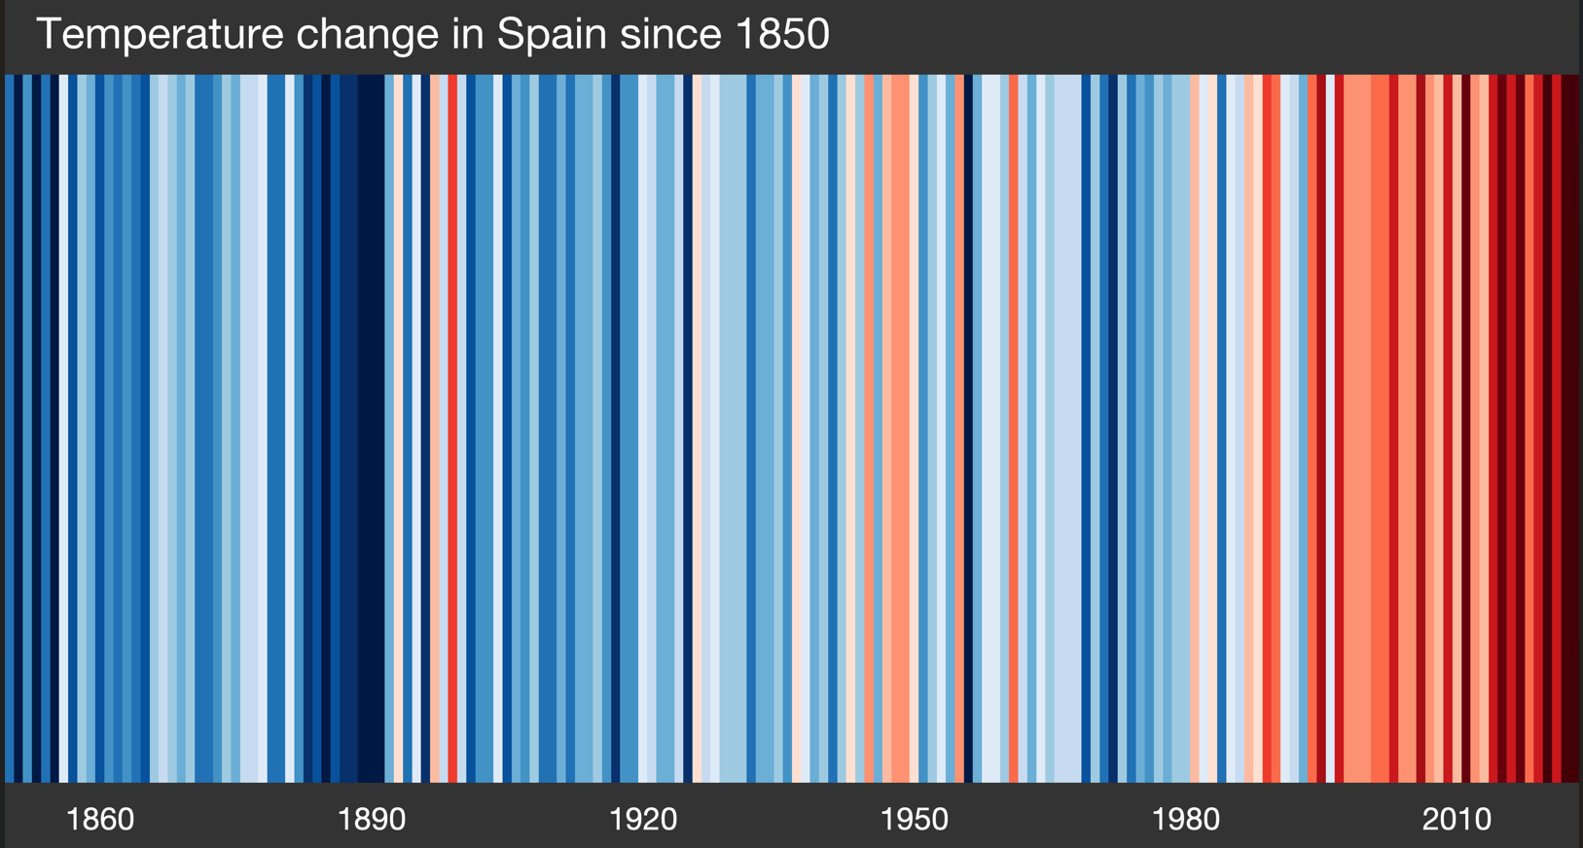

As “wargins stripe” (raias de quencemento) son gráficos de datos que usan unha serie de franxas de cores, azul e vermello, ordenadas cronoloxicamente. Sen palabras, sen números... só unha serie de barras verticais de cores que mostran o quecemento progresivo a longo prazo do noso planeta nunha única imaxe. Neste caso o gráfico si inclue números para facilitar a súa análise.

O gráfico consta de 173 franxas que se len de esquerda a dereita, como unha liña do tempo (1850-2023). Cada franxa representa a temperatura media dun año concreto, en relación ca temperatura media dun período concreto (o comprendido entre 1961 y 2010).
Os tons de azul indican anos máis fríos ca media, mentres cos vermellos mostran anos máis cálidos (cada ton representa unha diferenza de 0,1 º C). Canto máis intenso é a cor (azul ou vermello), maior é a diferencia de temperatura con respecto á media.

O primeiro que se pode observar a primeira vista é que a temperatura global de España e cada vez mais alta. Dende finais do século XIX, momento de temperatura máis baixa de todo o período (1850-2023), a temperatura media da España aumentou 1,2 ºC.
Se repartimos as bandas en tres podemos observar un longo primeiro período, ata os anos 20 do século XX, na que destacan tons azuis mais intensos (os vermellos son moi escasos, xusto a principios do século XX); un período intermedio que vai ds anos 20 aos anos 80, no que os azuis son menos intensos, polo que se aproximan máis a media, e anos en vermello aumentan; no terceiro periodo, que chega ata a actualidade, predominan os vermellos, e o peor é que, a franxa de cor vermello intenso do lado dereito do gráfico, mostra claramente o rápido quecemento do noso planeta nas últimas décadas. De feito, os últimos sete anos foron os máis cálidos dos que se teñen rexistros; e no 2020, por primeira vez a temperatura superou a media en máis dun grado.

Entre as principais causas do incremento da temperatura atópanse o aumento dos gases de efecto invernadoiro na atmosfera. A queima de combustibles fósiles para a produción de enerxía, o transporte e a industria, é a principal fonte de CO₂. A deforestación para a agricultura e a urbanización reduce a capacidade dos bosques para absorber CO₂.
Outro factor importante é a agricultura intensiva, que produce grandes cantidades de metano e óxido nitroso. As prácticas agrícolas, como o uso excesivo de fertilizantes e o manexo do esterco, contribúen a estas emisións. Ademais, o aumento da poboación global e o crecemento económico han levado a un consumo desmedido de recursos naturais e a unha maior produción de residuos. Os cambios no uso do chan e a industrialización tamén xogan un papel crucial neste proceso. En conxunto, estas actividades humanas están a alterar os ciclos naturais do clima, provocando un quecemento global que afecta a todo o planeta.

As consecuencias son profundas e multifacéticas, afectando tanto o medio ambiente como ás sociedades humanas. Un dos efectos máis visibles é o aumento das temperaturas globais, que levou a fenómenos meteorolóxicos extremos máis frecuentes e intensos, como furacáns, secas e inundacións, que causan danos materiais significativos, e ameazan a vida humana e animal.
O cambio climático tamén está a provocar o derretemento de glaciares e casquetes polares, o que contribúe ao aumento do nivel do mar. Isto pon en risco ás comunidades costeiras e pode levar á perda de hábitats críticos para moitas especies. Ademais, os ecosistemas están a sufrir cambios drásticos; e moitas especies están ao borde da extinción.
En termos socioeconómicos, o cambio climático exacerba as desigualdades existentes. As comunidades máis vulnerables adoitan ser as máis afectadas por fenómenos climáticos extremos e teñen menos recursos para adaptarse a estes cambios. Isto pode provocar crises alimentarias, desprazamentos forzados e conflitos por recursos escasos. En resumo, as consecuencias son vastas e requiren unha acción urxente para mitigar os seus efectos e adaptarse ás súas realidades inevitables.

As franxas foron creadas polo profesor Ed Hawkins da Universidade de Reading en 2018. Ed Hawking propúxose atopar un gráfico no que o significado, o quecemento global, resultase obvio a primeira vista e conseguir que a xente se expuxese preguntas ao velo e falen sobre o tema.
As “warming stripes” tiveron un gran impacto desde o primeiro día. Más dun millón de persoas descargaron gráficos do sitio unha semana despois do seu lanzamento en 2019, e convertéronse nun estandarte da loita ecoloxista. Este gran éxito é debido a que son tan claras e intuitivas que non necesitan lenda.

https://showyourstripes.info/c/europe/spain/all

Como membro da organización non gobernamental AEMA (Axencia Europea de Medio Ambiente) tes que levar a cabo un proxecto para determinar o bo funcionamento dos espazos naturais protexidos do estado.
O fin do proxecto é analizar os distintos tipos de espazos naturais protexidos, tanto a escala nacional como europea, indicando os requisitos que deben cumprir, as razóns da protección e as limitacións das actuacións que se poden levar a cabo nos mesmos.
Faremos fincapé nos Parques Nacionais, indicando as CCAA que teñen a lo menos un, e poñendo un exemplo en cada unha delas.
O documento central do teu proxecto é un mapa dos espazos naturais protexidos.
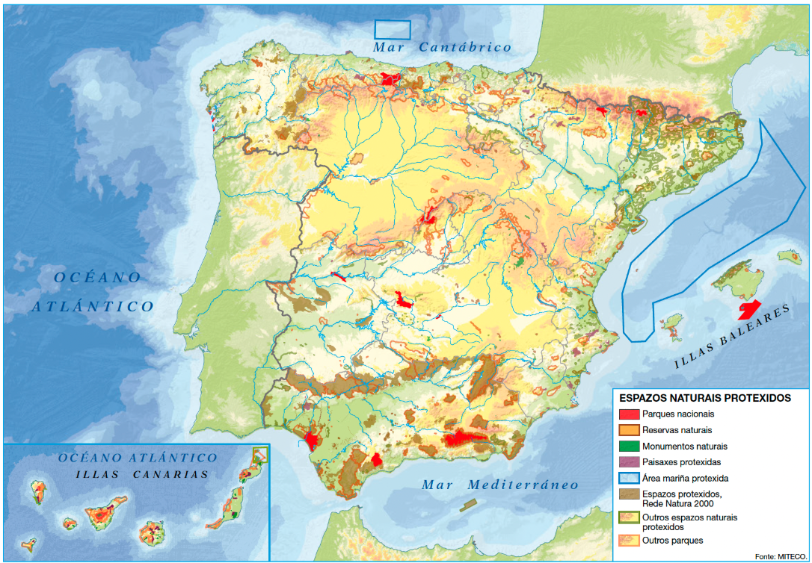
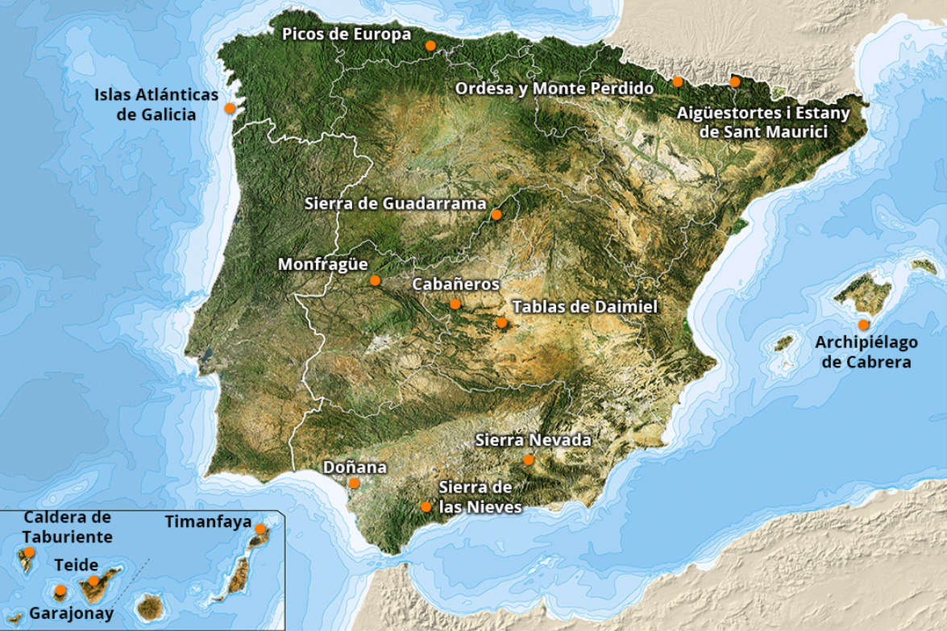

O documento principal que temos que analizar é un mapa temático corocromático que representa a distribución e a localización dos diferentes espazos naturais protexidos en España.
É un mapa cualitativo, xa que a lenda non representa ningún valor cuantificable.
O mapa tamén mostra a rede fluvial da península e a fonte utilizada é MITECO (Ministerio para la Transición Ecológica y el Reto Demográfico).
Como podemos apreciar, os espazos mencionados distribúense de maneira heteroxénea polo territorio, se ben pódense apreciarse as maiores concentracións nas principais cordilleiras montañosas, nas áreas litorais e nos arquipélagos.
Hai un documento secundario, outro mapa temático, de puntos e cualitativo; no que estes indican a localización dos Parques Nacionais. Tamén mostra os límites das CCAA e non indica a fonte.

Antes de comentar outros aspectos nos centraremos en certos cuestións xerais.
Un dos principais medios para loitar contra a degradación ambiental e o desenvolvemento sostible e a conservación dos espazos naturais mediante unha rede de espazos protexidos.
Estes defínense como territorios ben delimitados nos que se regula un determinado grado de protección e preservación da fauna e flora, e outros trazos particulares tanto do medio natural como das formas de vida tradicionais que están en equilibrio con el.
Se ven os primeiros tiñan como principal criterio de selección a beleza paisaxística (polo que se priorizaron as montañas de aspecto alpino -Picos de Europa-). A mediados de século empezáronse a considerar outros criterios, como o biolóxico (presenza de especies interesantes ou en perigo de extinción) ou o xeolóxico (existencia de formacións xeolóxicas especiais).
Na actualidade, a lei establece que para ter a consideración de espazos naturais protexidos deben cumprir un destes dous requisitos:
- Conter sistemas ou elementos naturais representativos, singulares, fráxiles, ameazados ou de especial interese ecolóxico, científico, paisaxístico, xeolóxico ou educativo.
- Estar dedicados especialmente á protección e ao mantemento da diversidade biolóxica, da xeodiversidade e dos recursos naturais e culturais asociados.
Os requisitos que deben cumprir, as razóns da protección e as limitacións das actuacións que se poden levar a cabo depende do grado de protección e do tipo de espazos. Na lenda do mapa podemos observar a clasificación: Parques nacionais, reservas naturais, monumentos naturais, paisaxes protexidas, áreas mariñas protexidas, Espazos protexidos da Rede Natura 2000, e outros.

a) Os parques son áreas naturais cuxa conservación merece atención preferente pola súa beleza paisaxística e a representatividade ou singularidade dos seus ecosistemas ou formacións xeomorfolóxicas. Pódese limitar o aproveitamento dos recursos naturais e a entrada de visitantes para garantir a protección.
Dentro desta categoría, podemos diferenciar entre Parques nacionais e naturais. Nos primeiros a conservación prima sobre os demais usos e son de xestión estatal, nos segundos (en xeral) mantense a explotación dos recursos primarios de la zona e a xestión é autonómica
b) As reservas naturais son espazos naturais creados para protexer ecosistemas, comunidades ou elementos biolóxicos ou xeolóxicos de especial rareza ou fraxilidade. A explotación dos recursos só se admite se é compatible coa conservación.
c) Os monumentos naturais son formacións naturais protexidas pola súa notoria singularidade, rareza ou beleza: covas, cascadas, árbores, formacións xeolóxicas, xacementos paleontolóxicos, etc. Neles está prohibida a explotación de recursos, salvo se permite a súa conservación.
d) As paisaxes protexidas son áreas preservadas polos seus valores naturais, estéticos e culturais. Nelas procurarase manter as prácticas tradicionais que colaboren na preservación dos seus valores.
e) As áreas mariñas protexidas son espazos naturais creados para protexer ecosistemas, comunidades ou elementos biolóxicos ou xeolóxicos do medio mariño de especial rareza, fraxilidade, importancia ou singularidade. Nelas limítase a explotación dos recursos naturais. A primeira declarada de España foi a asturiana El Cachucho.
A nivel europeo a Rede Natura 2000 (UE) é unha rede ecolóxica de conservación da biodiversidade, que ten o fin é asegurar a supervivencia das especies e dos hábitats máis ameazados. Inclúe dous tipos de zonas:
- As zonas especiais de conservación (ZEC), áreas de grande interese ambiental para a conservación da biodiversidade, designadas polos estados membros. Previamente á creación de ZEC, os estados membros propoñen unha lista nacional de LIC —lugares de importancia comunitaria— que inclúe hábitats naturais e hábitats de especies consideradas de interese comunitario. Cando os LIC son aprobados pola Comisión Europea, decláranse como ZEC. Na actualidade, España conta con máis de 1400 LIC.
- As zonas de especial protección para as aves —(ZEPA)— son espazos adecuados para a conservación de aves de interese comunitario e para as aves migratorias. Ao seren declaradas ZEPA, establécense nelas medidas para evitar as perturbacións e conservar o seu hábitat. España conta con máis de 650 ZEPA.
Moi posiblemente dentro desta clasificación teñan especial interese os Parque Nacionais polo que nos centraremos agora en enumerar tódalas CCAA que teñen a lo menos un, e poñendo un exemplo en cada unha delas:
- En Galicia temos o parque das Illas Atlántica.
- Asturias (e Cantabria e Castela León) os Picos de Europa.
- Aragón o de Ordesa e Monte perdido
- Cataluña o de Aigüestortes
- Illas Baleares o arquipélago de Cabrera.
- Madrid (e Castela León), a Serra de Guadarrama.
- Extremadura o de Monfragüe
- Castela a Mancha: Tablas de Dailmiel.
- Andalucía: Doñana ou Sierra Nevada
- Illas Canarias: Teide, Garajonay, Timanfaya...
10. Analice e comente os seguintes documentos de Iberpix.
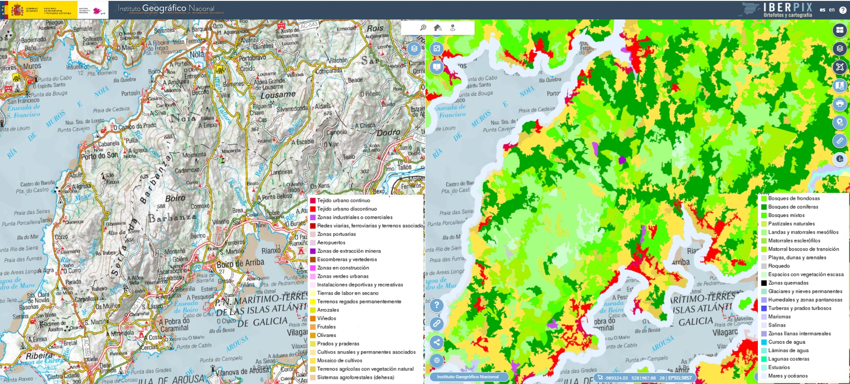
Acabas de conseguir un traballo como técnicos medioambiental da consellería de medio ambiente de Boiro. O noso primeiro informe consiste en comparar o mapa da vexetación real da península do Barbanza ca vexetación potencial de ese mesmo territorio apoiándonos no mapa topográfico da zona. Para leva a cabo o noso estudio utilizaremos o visualizador cartográfico Iberpix que nos permite traballar con dúas ou máis imaxes ao mesmo tempo.

Iberpix é un visualizador cartográfico publicado polo Centro Nacional de Información Xeográfica (CNIG) e o Instituto Xeográfico Nacional de España (IGN) que permite a consulta, visualización e comparación de mapas e capas de información xeográfica.

Imos utilizalo para comentar unha paisaxe natural, se ben é válido para reflexionar sobre calquera tipo de paisaxe. As dúas capas que se nos presentan son un mapa topográfico e un mapa de superficies, corocromático e cualitativo de usos do solo (aínda que nos interesa para falar da vexetación actual e a vexetación potencial) da mesma área xeográfica.
Escala intermedia nin moi grande nin moi pequena

En concreto, trátase de dous mapa da península do Barbanza de escala 1:136.494 (Nivel de zoom 12 do Iberpix); cos que obteremos información detallada sobre a súa cobertura vexetal en relación a súa topografía e localización.
Neste caso a análise principal é a relacionada ca vexetación potencial (en realidade e vexetación real, polo que faremos certas referencias a esta).

Os mapas de vexetación potencial permiten determinar a localización exacta das distintas formacións vexetais que están en concordancia coas condicións edáficas e climáticas dunha rexión, sendo o tipo de vexetación que se desenvolvería nun área determinada se non houbese intervención humana nin perturbacións significativas. Son teóricas, e polo tanto non soen coincidir coa que de feito poboan a zona (que depende doutros factores, especialmente os relacionados coa actividade humana), pero as formacións vexetais que se distinguen non teñen unha denominación elixida ao azar, son o resultado de unha profunda análise.
A escala empregada permiten non ter que facer un estudo especialmente detallado, o que simplifica o estudo.

A Península inclúe tres rexións florais: a rexión boreoalpina, a rexión eurosiberiana e a rexión mediterránea. Galicia, en xeral, e o Barbanza, en particular, pertence a rexión floral eurosiberiana, en concreto, a paisaxe vexetal de clima oceánico constituída por formacións adaptadas á escasa insolación e á abundante precipitación.
As principais son o bosque caducifolio, a landa e o prado, e nas marxes dos ríos, os bosques de ribeira.

Tras as condicións climáticas e edáficas. faremos agora referencia á topografía, á localización e á rede fluvial. Información que nos proporciona o mapa topográfico. Xa que será está información a que nos permita matizar as formacións típicas desta paisaxe vexetal.

O primeiro espacio se pode ver nas áreas de 500 m ou menos, é o dominio do bosque caducifolio, que na imaxe corresponde cas áreas de bosque de frondosa (onde ao bosque caducifolio da zona hai que sumarlle os eucaliptais), os bosques de coníferas e bosques mixtos, zonas de matorrais; e incluso áreas de cultivo e o texido urbano.
Xa que a acción humana reduciu a extensión do bosque caducifolio a causas da sobreexplotación, os incendios; a agrarización e os pastos gandeiros ou castiñeiros; e as repoboacións con árbores de crecemento rápido, como o piñeiro e o eucalipto (celulosa).

O bosque caducifolio é denso e de árbores altas porque compiten pola luz. O seu tronco é recto, de casca lisa e pouco grosa.
A folla é grande, para absorber máis radiación, e caduca, desaparecendo na estación desfavorable.
No sotobosque crecen fentos e musgos, nun ambiente sombrío causado polas copas das árbores, que se sitúan próximas entre si, impedindo que chegue moita luz ao solo.

Na nosa área de análise a especies máis características é o carballo (Quercus robur), que prefire os solos silíceos e é esixente en humidade e con escasa tolerancia ao calor e o excesivo frío. Aínda que, se soe situar entre os 0 e os 1000 metros, no Barbanza, debido a que é unha serra con fortes pendentes e solos pobres e pouco profundos, a partir dos 500 m o bosque caducifolio desaparece; ao igual que nas zonas costeiras de acantilados, expostas a fortes ventos e a salinidade pasa.
As superiores os 500 m
Nestas áreas, a landa (vexetación densa de matogueira: o breixo, o toxo e a xesta ou piorno son as especies dominantes), o matogueira mesófila ou os pados (extensións de herbáceas) serán a vexetación dominante; incluso se observan áreas de escasa vexetación nas zonas máis altas; e praias, dunas e áreas rochosas nas zonas costeiras. Estas formacións vexetais son resistentes ás condicións adversas e proporcionan hábitats para especies adaptadas a estas condicións. Tamén as podemos observar noutros espazos, pero nese caso se dan por degradación da vexetación potencial, e non polas condicións naturais.
Por último, e aínda que a escala do mapa non permite a súa apreciación, nas ribeiras dos ríos, o solo imprégnase de humidade, e a presenza constante de auga fai que só poidan vivir alí certas especies, que se dispoñen en franxas paralelas ao río.
Os bosques de ribeira inclúen especies como o ameneiro e o salgueiro (cuxas raíces necesitan estar na auga); o bidueiro o freixo...; xunto aos bosques crecen xuncos e matogueiras.

Por último, os topónimos do mapa topográfico confirman a distribución indicada: Carballosa, Castiñeiras, Queiruga, A Graña, Landeiras, O Pradiño, A Silva… remítennos á presenza histórica dos distintos estratos vexetais, que en parte se manteñen; outros, como Fonte Salgueira, remiten á importancia dos bosques de ribeira. A bioxeografía incluiría elementos de fauna que en parte detectamos tamén na toponimia: Corzo, Moucho, A Aguieira...

